单元整合提升



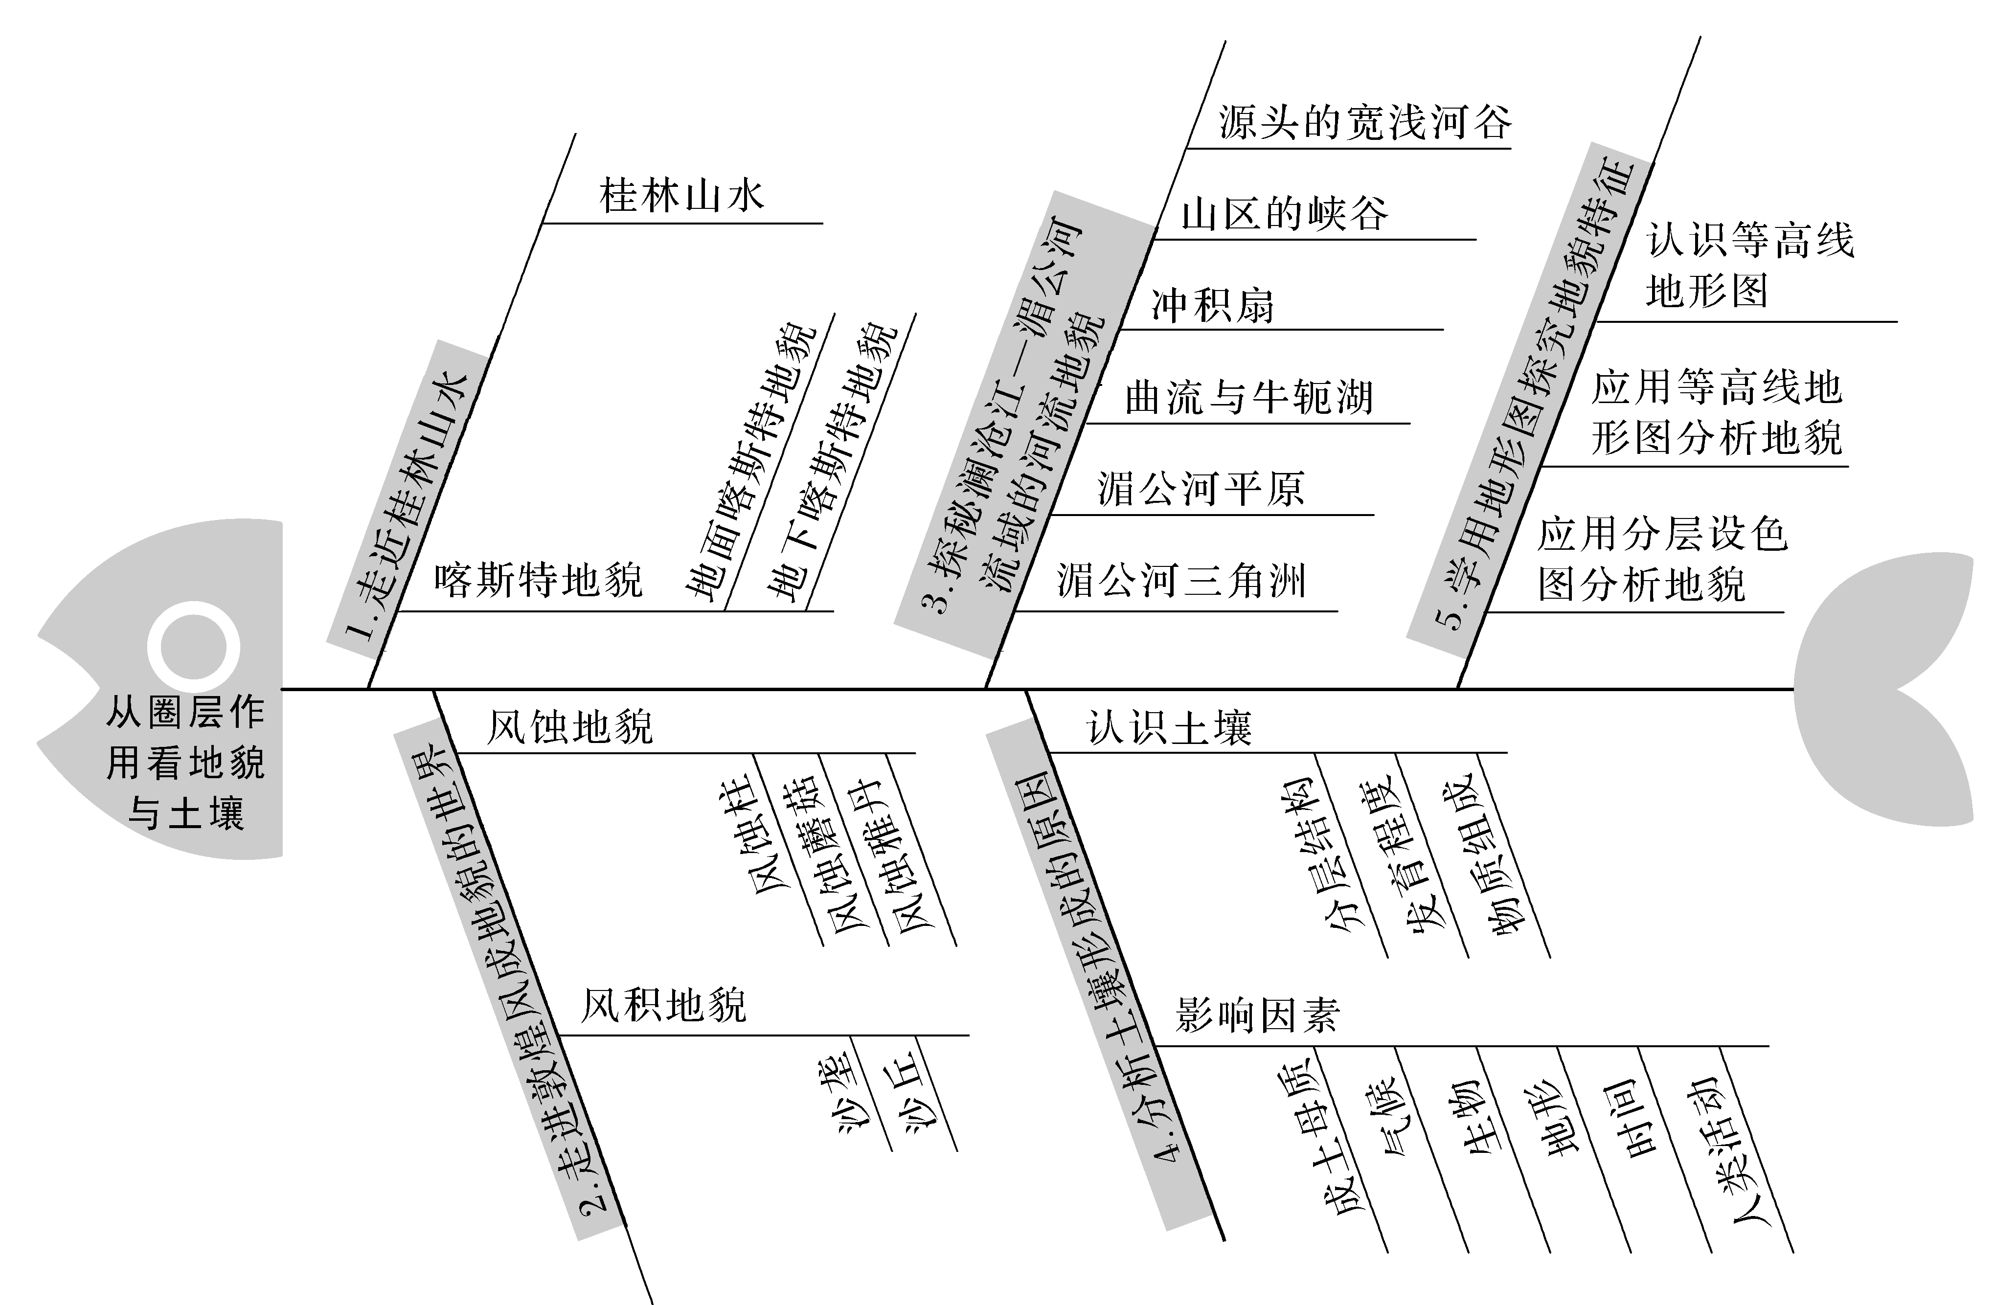



微专题一　海岸地貌

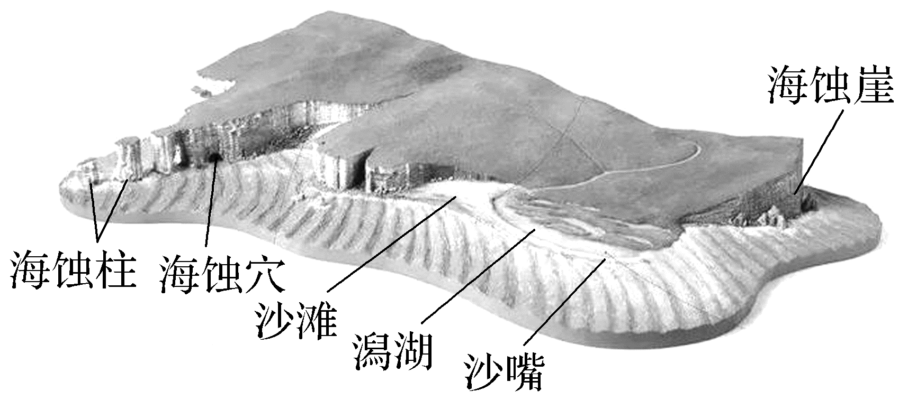

(1)海岸侵蚀地貌

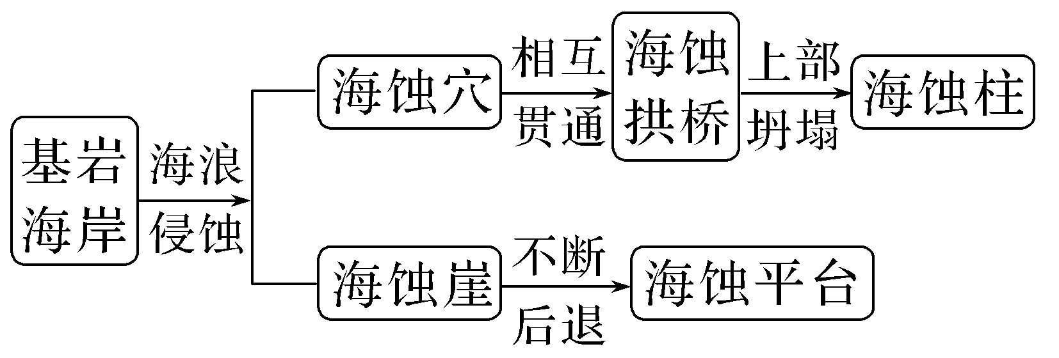

(2)海岸堆积地貌

|  |  |  |  |
| --- | --- | --- | --- |
| 类型 | | 特点 | 海岸类型 |
| 海滩 | 砾滩 | 海滩由物质颗粒较大的砾石组成 | 岩石海岸 |
| 沙滩 | 海滩由颗粒较小的沙粒组成 | 沙质海岸 |
| 泥滩 | 由淤泥组成 | 淤泥质海岸 |
| 沙坝 | | 呈长条形堤状 | 沙质海岸 |

【微训练】

(2022·青岛4区市期中)恐龙探海景观(如图)位于大连市金石滩国家地质公园景区内，周边海岸山型地貌独特、礁石形态奇绝。据此完成1～2题。

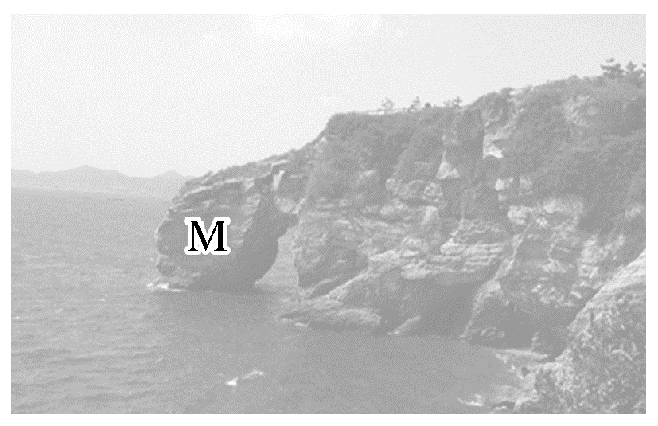

1.与恐龙探海景观成因类似的是(　　)

A.沙嘴 B.岬角

C.刃脊 D.离岸堤

答案　B

解析　恐龙探海景观位于海边，是受海浪侵蚀形成的海蚀拱桥景观。沙嘴和离岸堤是海积地貌，刃脊是冰蚀地貌，岬角是海蚀地貌。

2.恐龙探海景观M处最可能演化为(　　)

A.海蚀平台 B.海蚀穴

C.海蚀柱 D.海蚀崖

答案　C

解析　海浪侵蚀进一步加剧，海蚀拱桥顶部发生崩塌，残存的桥墩成为残留于海中的柱状岩体，从而形成海蚀柱。

(2022·浙北G2联合体期中联考)障壁岛是指一种狭长形的与海岸平行的沙岛，与海岸之间常有潟湖相隔，对潟湖起屏障作用。海岸地理学家Pilkey说：“任何地方，哪里有挨着海岸的一小片平整陆地，适当的沙子供应，能推动沙子或底泥之类的足够海浪，造成弯曲海岸线的海平面上升，就有障壁岛的存在”。如图为障壁岛示意图。据此完成3～4题。

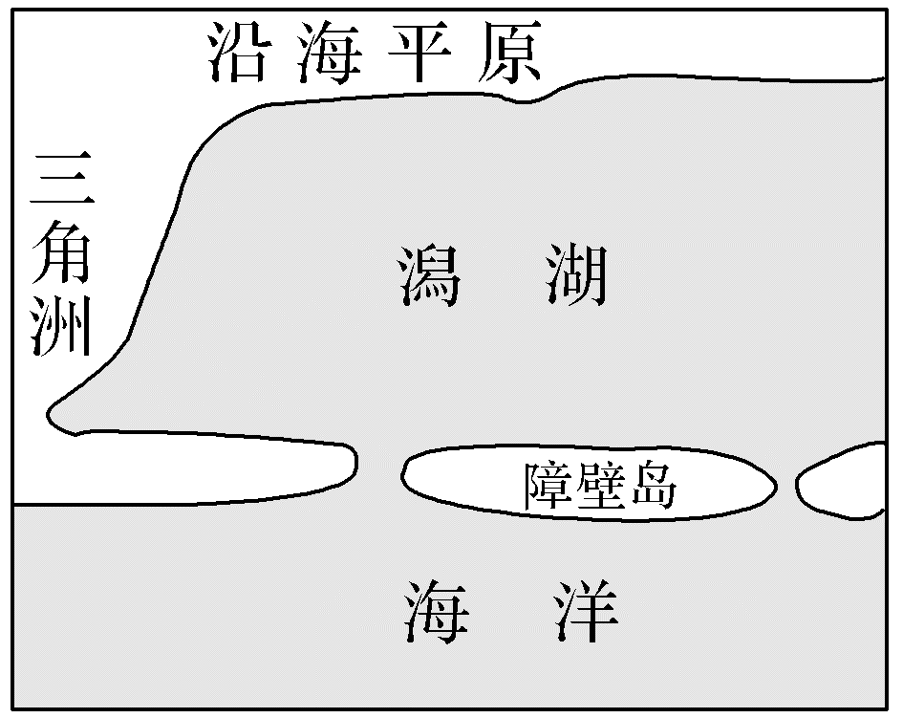

3.最可能形成障壁岛的区域包括(　　)

①沙丘广布的海滩　②沿海大湖的湖口　③波涛汹涌的海岸　④珊瑚礁多的远洋

A.①② B.①③

C.②④ D.③④

答案　A

解析　障壁岛是挨着海岸的一小片平整陆地，由适当的沙子供应而形成，沙丘广布的海滩，可供应沙子，①正确。大湖湖口，湖底较平坦，有利于泥沙的堆积，②正确。波涛汹涌的海岸，侵蚀作用强，不利于堆积，③错误。障壁岛在海岸附近，④错误。

4.上图所示障壁岛属于(　　)

A.沿海常见的峡湾地貌

B.泥沙堆积而成

C.珊瑚虫遗骸堆筑而成

D.海水侵蚀而成

答案　B

解析　根据材料信息“任何地方……就有障壁岛的存在”可知，障壁岛是沿海常见的海岸地貌；由上题分析可知，障壁岛是沙子或底泥堆积而成，B正确。

微专题二　冰川地貌

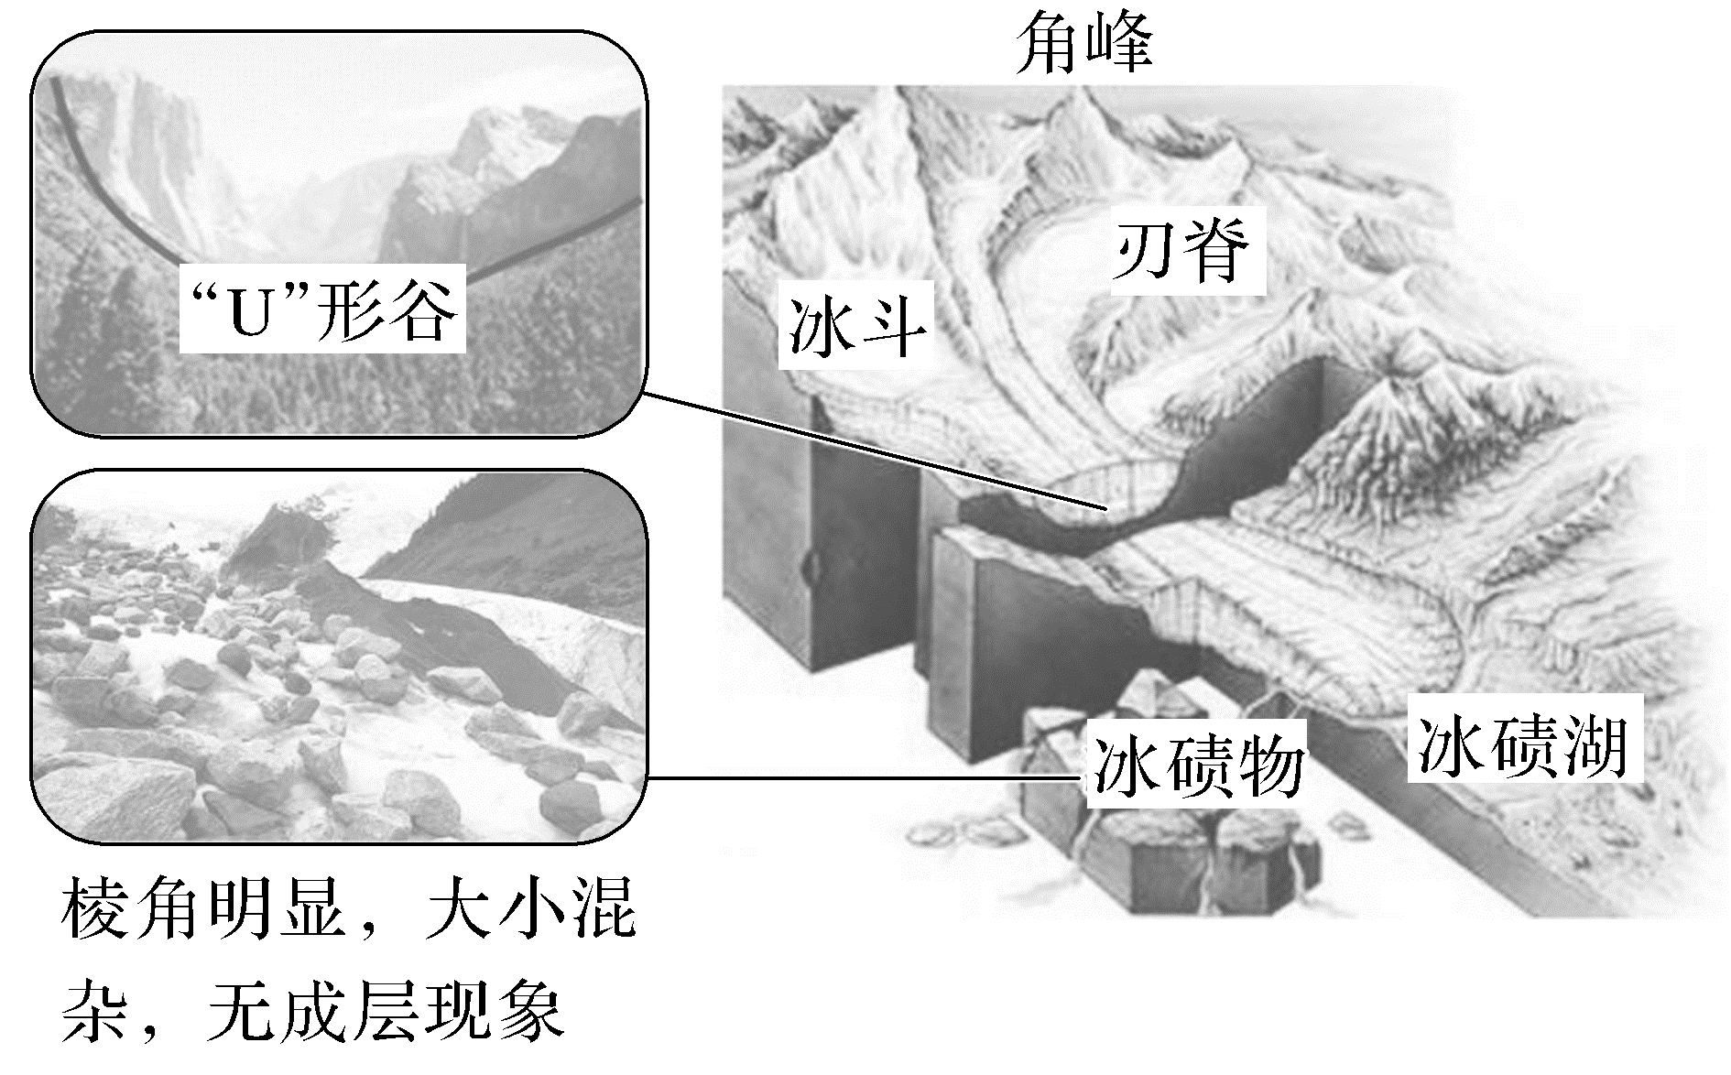

|  |  |  |
| --- | --- | --- |
| 冰川地貌 | | 特点 |
| 冰蚀地貌 | 冰斗 | 山岳冰川上缘集聚冰雪的围椅状凹地，三面岩壁陡峭，底部较平缓 |
| “U”形谷 | 冰川流动时刨蚀作用所形成的谷地，两壁陡立，谷底开阔，形如“U”字 |
| 角峰 | 金字塔形的尖峰，周围有冰斗发育 |
| 刃脊 | 山岭两侧的冰斗和冰窖不断扩大，或两侧山谷冰川的谷坡后退，相邻冰斗之间的山脊形成刀刃状 |
| 冰积地貌 | | 沉积物颗粒大小不分，杂乱堆积 |

【微训练】

“热融湖塘”是指夏季多年冻土出现地表热量异常，冰楔(水分顺着土层裂隙下渗后冻结成上大下小的锥形)融化，地表出现坍塌凹陷，最终融水和降水汇集到凹陷中所形成的湖泊。热融湖塘边常会出现“醉树”景观(如下图所示)。据此完成5～6题。

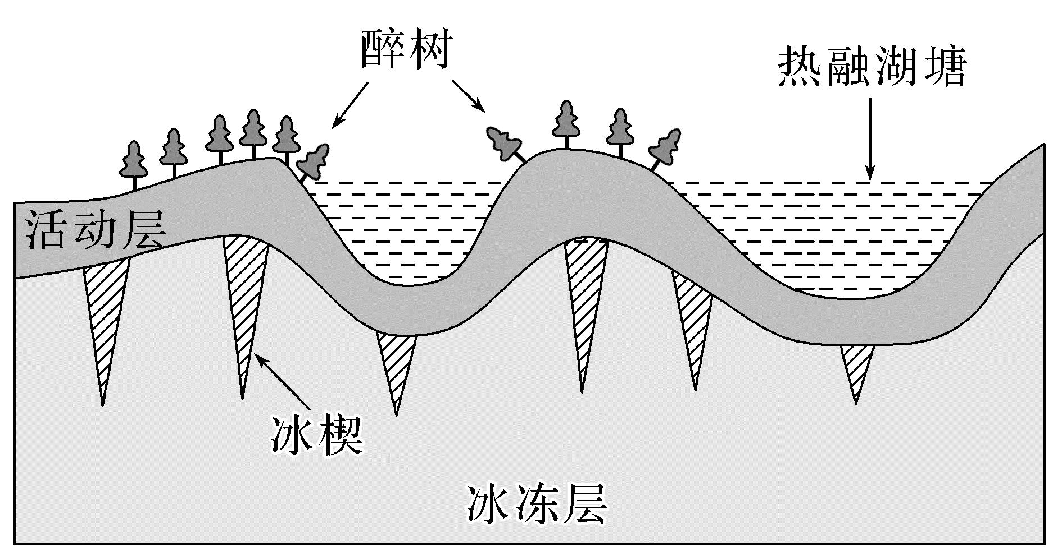

5.下列省区中，最可能见到“热融湖塘”景观的是( 　)

A.山东省 B.青海省

C.福建省 D.安徽省

答案　B

解析　根据材料可知， “热融湖塘”景观出现的地区应具备冻土条件。我国青藏高原地区海拔高，气温低，冻土广布，最可能见到“热融湖塘”景观，B正确；山东省、福建省、安徽省热量条件相对较好，没有大面积的冻土，因此不易出现“热融湖塘”景观。

6.“热融湖塘”边常会出现“醉树”景观的直接原因是(　　)

A.人类活动，冻土开裂

B.气温下降，冰楔发育

C.地温升高，冰楔融化

D.全球变暖，湖岸坍塌

答案　C

解析　读图结合材料可知“热融湖塘”的形成过程有冰楔融化、地表坍塌凹陷，因此热融湖塘边常会出现“醉树”景观的直接原因是地温升高，冰楔融化，排除B、D选项，C正确；由材料可知冻土出现地表热量异常主要是由于夏季温度高，与人类活动关系不大，A错误。

“碛”表示沙、石等搬运颗粒物。下图为某外力作用示意图。据此完成7～8题。

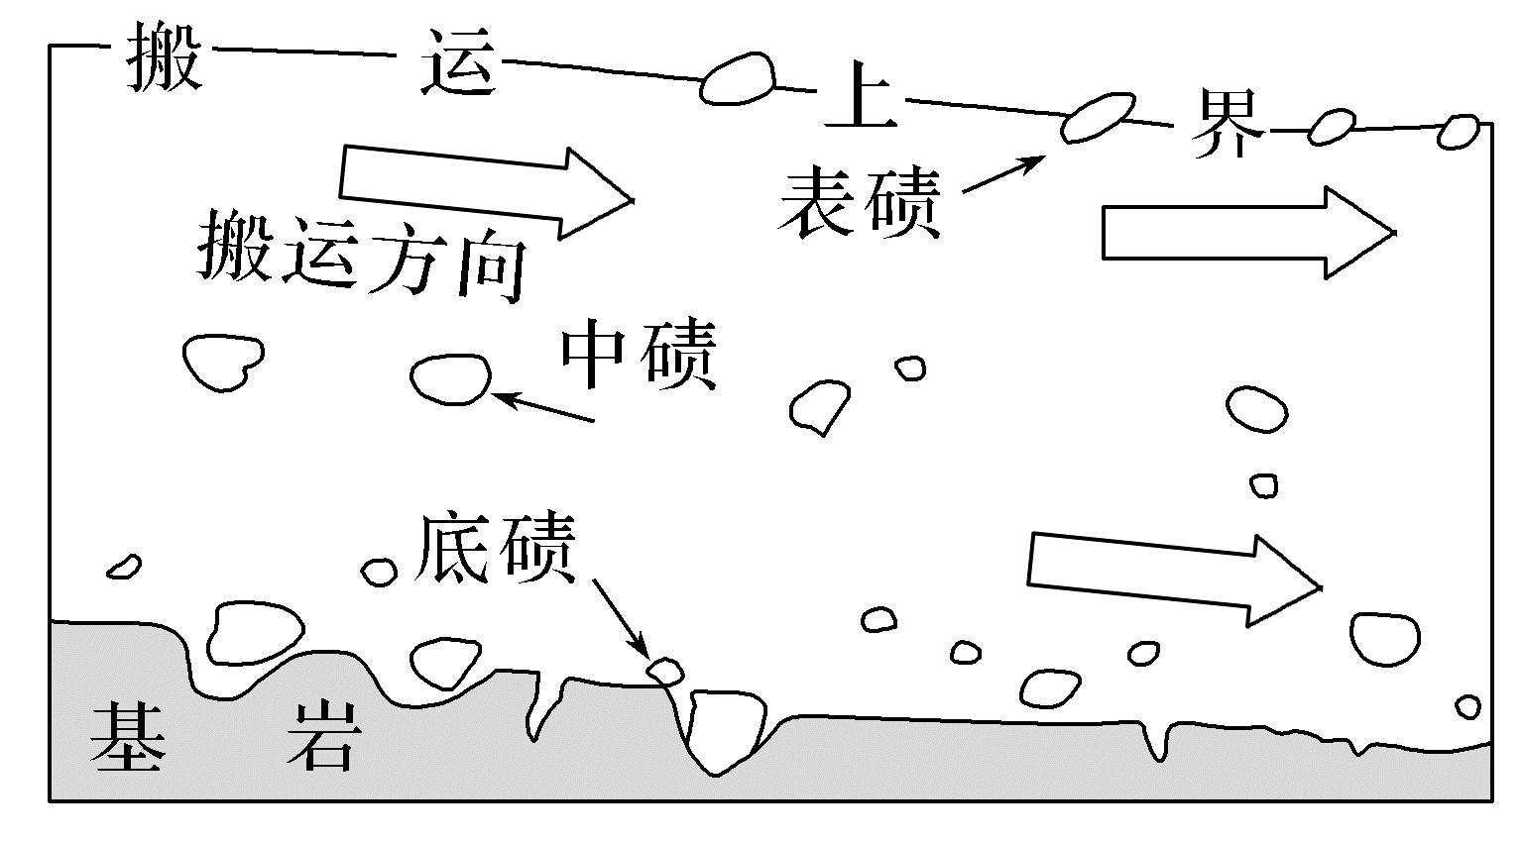

7.该外力作用是(　　)

A.风力 B.流水

C.冰川 D.海浪

答案　C

解析　流水堆积、风力堆积和海浪堆积具有较好分选性。图中的堆积物杂乱无章，物质颗粒大小不均，表明不具有分选性，属于冰川堆积作用产物，C对。

8.对该外力作用的堆积特征及主要影响因素描述正确的是(　　)

A.堆积较集中　温度

B.堆积较集中　速度

C.堆积较分散　地形

D.堆积较分散　地质

答案　A

解析　随着气温的升高，冰川逐渐消融，冰运物也就随之堆积，所以冰川消融是冰川堆积的主要原因，与地形、速度、地质关系小；冰川搬运力随其消融而逐渐减弱时，冰运物便逐渐堆积下来。向下流动的冰川，其能量逐渐减弱，流动变慢，最后在冰川末端停滞，因此沉积物分布较为集中，A对。

微专题三　主要外力作用形成的典型地貌及其分布地区

|  |  |  |  |  |  |
| --- | --- | --- | --- | --- | --- |
| 外力作用 | | | 地貌形态 | | 分布地区 |
| 风化作用 | | | 在温度、水、生物作用下，地表岩石被破坏，碎屑物残留在地表，形成风化壳 | | 普遍(例：花岗岩的球状风化物) |
| 侵蚀作用 | 风力侵蚀 | | 风力吹蚀和磨蚀，形成戈壁、风蚀洼地、风蚀柱、风蚀蘑菇、风蚀城堡等 | | 干旱、半干旱地区(例：雅丹地貌) |
| 流水侵蚀 | 侵蚀 | 使谷底、河床加深加宽，形成“V”形谷，使坡面破碎，形成沟壑纵横的地表形态 | | 湿润、半湿润地区(例：长江三峡、黄土高原地表的千沟万壑、瀑布) |
| 溶蚀 | 形成漏斗、地下暗河、溶洞、石林、峰林等喀斯特地貌 | | 可溶性岩石(石灰岩)分布地区(例：桂林山水、路南石林、瑶琳仙境) |
| 冰川侵蚀 | | 形成冰斗、角峰、“U”形谷、冰蚀平原、冰蚀洼地等 | | 有冰川分布的高山地区和高纬度地区(例：挪威峡湾) |
| 沉积作用 | 冰川  沉积 | | 杂乱堆积，形成冰碛地貌 | | 有冰川分布的高山地区和高纬度地区 |
| 流水沉积 | | 形成冲积扇(出山口)、三角洲(河口)、冲积平原(中下游) | 颗粒大、密度大的物质先沉积，具有明显的分选性 | 河流出山口和中下游 |
| 风力沉积 | | 形成沙丘和沙漠边缘的黄土堆积 | 干旱的内陆及邻近地区 |
| 海浪沉积 | | 形成沙滩等 | 滨海地区 |

【微训练】

(2022·湖南天一联盟期中)地质作用包括内力作用和外力作用，对地表形态会产生重大影响。读黄土高原图，完成9～10题。

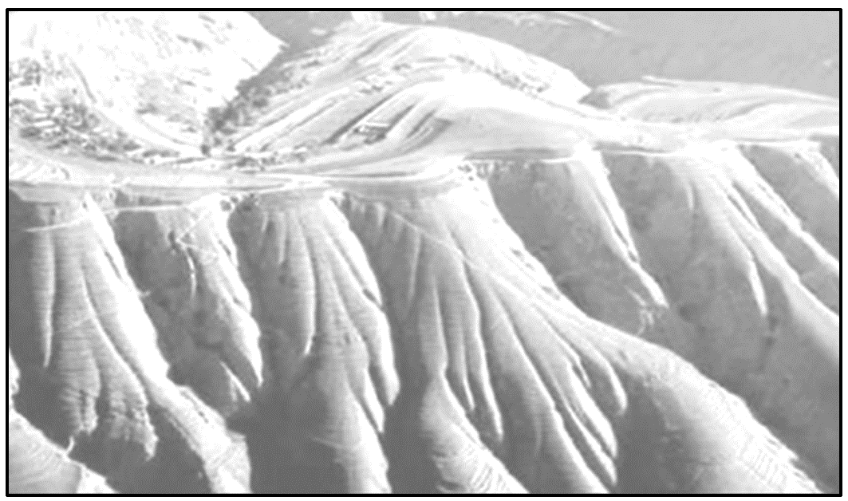

9.黄土高原的成因主要是(　　)

A.流水侵蚀 B.风力侵蚀

C.流水堆积 D.风力堆积

答案　D

解析　黄土高原是由于黄土在西北风或西风的作用下，遇到山地阻挡在黄土高原地区堆积，日积月累形成，因此是风力堆积地貌。

10.黄土高原的千沟万壑地貌特征主要原因是(　　)

A.流水侵蚀 B.风力侵蚀

C.流水堆积 D.风力堆积

答案　A

解析　黄土高原的千沟万壑地貌特征主要是流水侵蚀作用形成的。

下图为不同外力作用形成的四种地貌。读图，完成11～12题。

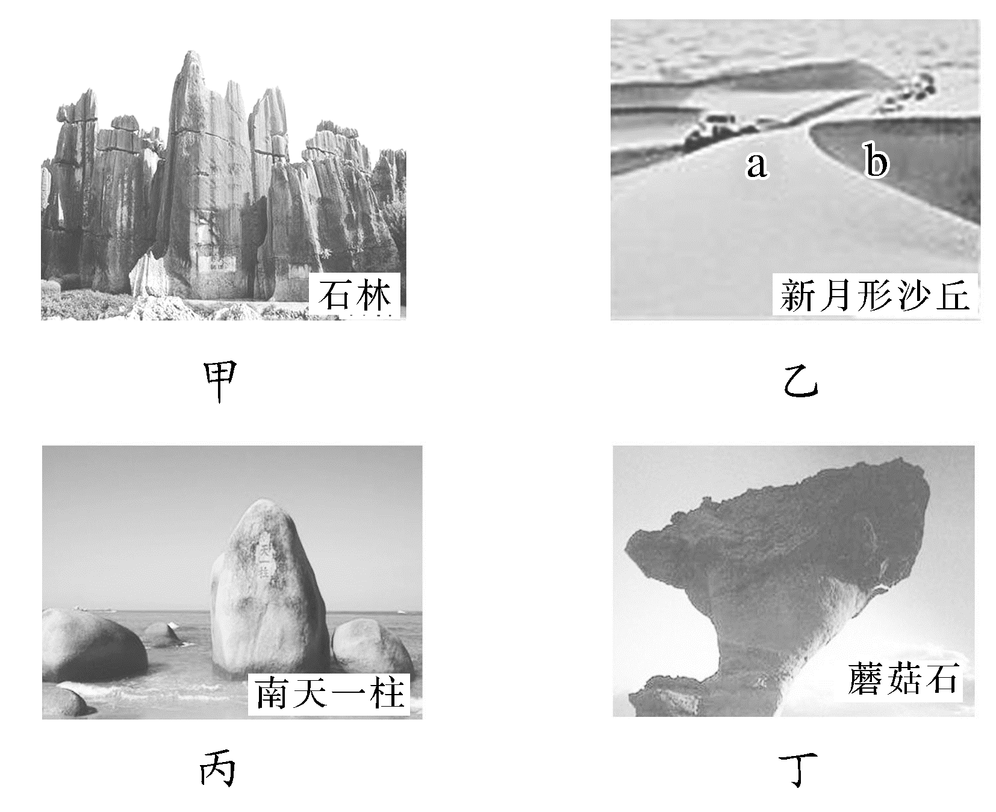

11.图中地貌与外力作用对应正确的是(　　)

A.甲——流水堆积 B.乙——风力搬运

C.丙——海水堆积 D.丁——风力侵蚀

答案　D

解析　甲图是在流水溶蚀作用下形成的喀斯特地貌，A错误。乙图是在风力堆积作用下形成的新月形沙丘，B错误。丙图是在海水侵蚀作用下形成的海蚀柱，C错误。丁图是在风力侵蚀作用下形成的风蚀蘑菇，D正确。

12.若乙图表示流动沙丘，下列说法正确的是(　　)

A.a坡为背风坡 B.a坡风力大于b坡

C.b坡为迎风坡 D.b坡比a坡坡度小

答案　B

解析　由图可知，a坡比b坡缓，a为迎风坡，b为背风坡，a坡风力大于b坡。故选B。